超级畅销书《毛泽东传》作者特里尔再次倾情奉献
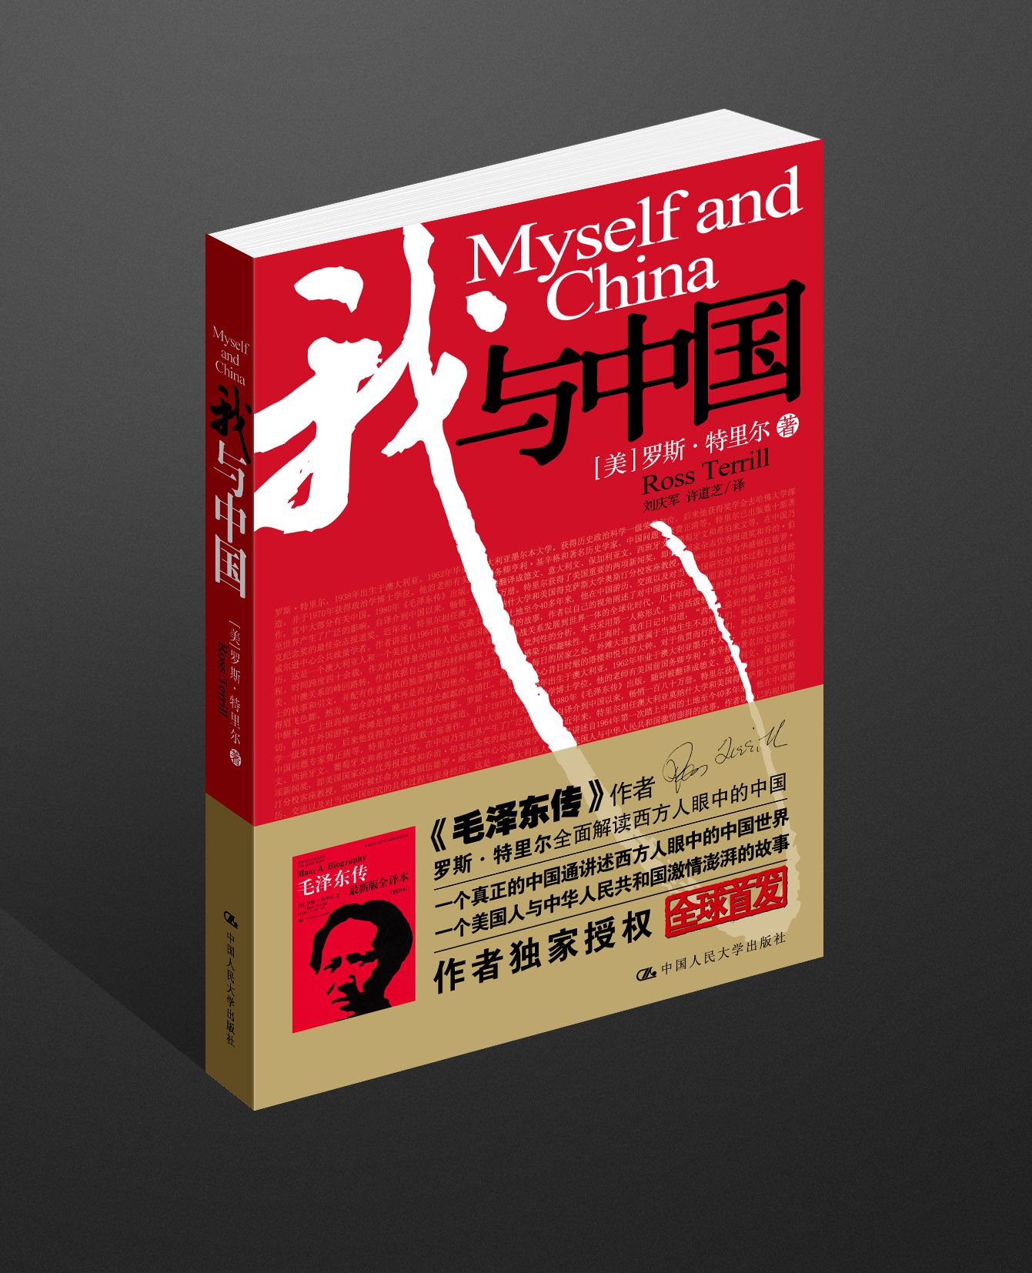
独家授权，全球首发

书名：《我与中国》
作者：【美】罗斯。特里尔 Ross Terrill 著
译者：刘庆军 许道芝
出版时间：2010年8月
责编：姜颖逸
定价：49.8元 开本：16K
ISBN:
出版社：中国人民大学出版社

◎ 图书卖点
- 《毛泽东传》的持续畅销，带动读者对作者新作的认可度
- 作者独家授权人大社出版，中英文版全球首发
- 一个中国通，再次以西方人的视角、客观之态度分析中国
- 作为亲历者讲述了几十年间世界政治舞台的风云变幻，中美、中澳关系的峰回路转

◎ 作者小传
罗斯•特里尔，1938年出生于澳大利亚。1962年毕业于澳大利亚墨尔本大学，获得历史政治科学一级荣誉学位，后来他获得奖学金去哈佛大学深造，并于1970年获得政治学博士学位。他的老师有美国前国务卿亨利•基辛格和著名历史学家、中国问题专家费正清等。
特里尔已出版数十部著作，其中大部分有关中国。1980年《毛泽东传》出版，随即被翻译成德文、意大利文、保加利亚文、西班牙文、葡萄牙文和希伯来文等，在中国乃至世界产生了广泛的影响，自译介到中国以来，畅销一百八十万册。
特里尔获得了美国重要的两项新闻奖，即美国国家杂志优秀报道奖和乔治•伯克纪念奖的最佳杂志报道奖。
近年来，特里尔担任澳大利亚莫纳什大学和美国得克萨斯大学奥斯汀分校客座教授，2008年被任命为华盛顿伍德罗•威尔逊中心公共政策学者。

◎ 内容简介
《毛泽东传》作者特里尔和中国有着不解之缘。
1964年他第一次踏上中国的土地，从此与中国开始了一段激情澎湃的故事。《我与中国》正是他和中国故事的见证。本书既有对中国政坛风云人物的生动刻画，也有对中国普通民众生活的娓娓讲述，涉及的人物上至国家领导人、文化名流，下至工人、农民、普通知识分子。
全书时间跨越达四十余载，在一个西方人的眼中，展现了新中国一甲子的发展历程，为广大读者打开了另一扇了解中国之窗。作者还借助自己中外交流使者的身份，对作为时代背景的国际关系格局从紧张的冷战关系发展到世界一体的全球化时代作出了客观的、批判性的分析，并作为亲历者讲述了几十年间世界政治舞台的风云变幻，中美、中澳关系的峰回路转。
据了解，《我与中国》是特里尔专门为《毛泽东传》的授权出版方中国人民大学出版社独家撰写的，此次出版乃是全球首发，中国读者可以近水楼台，抢先尝鲜。

◎ 编辑推荐
作者延续了《毛泽东传》的叙事和行文风格，客观而又栩栩如生地讲述那些风云变幻的历史事件，让读者以沉静的心态来了解历史，了解在西方人眼中的中国模样，备受启发！

◎ 简要目录
第一章 澳大利亚镜像中的中国
第二章 抵达北京
第三章 哈佛镜像中的中国
第四章 两个文化革命？
第五章 经历“文化大革命”的中国朋友
第六章 从越南、香港地区和东欧看中国
第七章 历史的参与者
第八章 热情高涨的华盛顿
第九章 改变世界？
第十章 见过的人，到过的地方
第十一章 讲述中国的故事
第十二章 通向中国
第十三章 奇怪的朋友，移民及历史变化
第十四章 惠特拉姆飓风
第十五章 逆流：冲突与碰撞
第十六章 哈佛眼中的新中国
第十七章 中国城市的变化
第十八章 过去与新生
第十九章 中美关系正常化---以及发展的局限
第二十章 讲学，研究，“毛泽东研究小组”
第二十一章 里根与邓小平
第二十二章 艰难历程
第二十三章 友谊之树枝繁叶茂
第二十四章 跨越崇山峻岭
第二十五章 中国阔步向前

- 倾心推荐
《毛泽东传》即将在9月9日推出珍藏版
美国著名学者兼记者、作家罗斯特里尔的名著《毛泽东传》，被誉为西方数百种毛泽东传中最受推崇、最畅销的作品之一。自登陆中国以来，已经累积畅销近两百万册，在国内社会各界引起了巨大的反响。2010年8月，中国人民大学出版社又隆重推出该书的名著珍藏版，以飨读 者。
据出版方介绍，本次推出的珍藏版，对原著进行了更为细致和忠实的再现，包括作者行文中西方式的旁征博引和风趣幽默，以及订正了一些错误，同时版式更为精美大气，并增加了多幅精美珍贵的照片。
有研究者认为，此次名著珍藏版的出版，必将推动国内当下的毛泽东研究热潮的继续深化，使人们看到一个从这种独特的角度描述和阐释的毛泽东，从而开阔视野，受到启发，并以自己个人的眼光、经历、立场出发，重新去理解、认识和评价毛泽东。出版业内人士也认为，该书将成为图书市场新的亮点，很可能引发新一轮的名人传记热潮。

《毛泽东传》名人推荐
这是一部最翔实和最权威的关于毛泽东生平的传记，通过利用近年来在中国得到的大量最新的资料全书得到了充实。
特里尔是一个传记天才……他对毛泽东形象的真实刻画持续不断地、令人着魔地贯穿于全书的始终。
——《休斯敦纪事报》
一部杰出的作品……对中国最伟大革命的历程、动机和主要活动做出了卓越的叙述性的解释。
——费正清
特里尔的杰出天赋在于他能够将学者的研究与新闻记者的绚丽多彩而又优美自如的笔法很好地结合起来。
——《基督教科学箴言报》
对于了解毛泽东和最近这个世纪的中国发生的事件之间不可分割的关系是必不可少的。而且，这是一部迷人的作品。
——《芝加哥太阳时报》
特里尔的书一贯读起来轻松……充满冷嘲热讽或者有趣的观察和例证……这在令人印象深刻的对毛泽东的行为举止的本质介绍中得到有力的证明。
——史景迁
令人愉悦和栩栩如生的叙述……充满各种翔实资料、奇闻轶事以及适当的例证……这是一部学者纯粹可靠的知识和新闻记者的艺术手法成功地得到结合的作品。

——《太平洋事务》

◎ 《我与中国》 《毛泽东传》建议上架
最新畅销书

